2023114ZK14

(8分)图甲为“探究加速度与力、质量的关系”的实验装置。某同学欲用这套实验装置探究滑块的加速度与长木板、滑块间的动摩擦因数的关系，在其他条件不变的情况下，通过多次改变动摩擦因数*μ*的值，利用纸带测量对应的多个加速度*a*的值，画出了*a*－*μ*图像如图乙所示，取*g*＝10 m/s2。

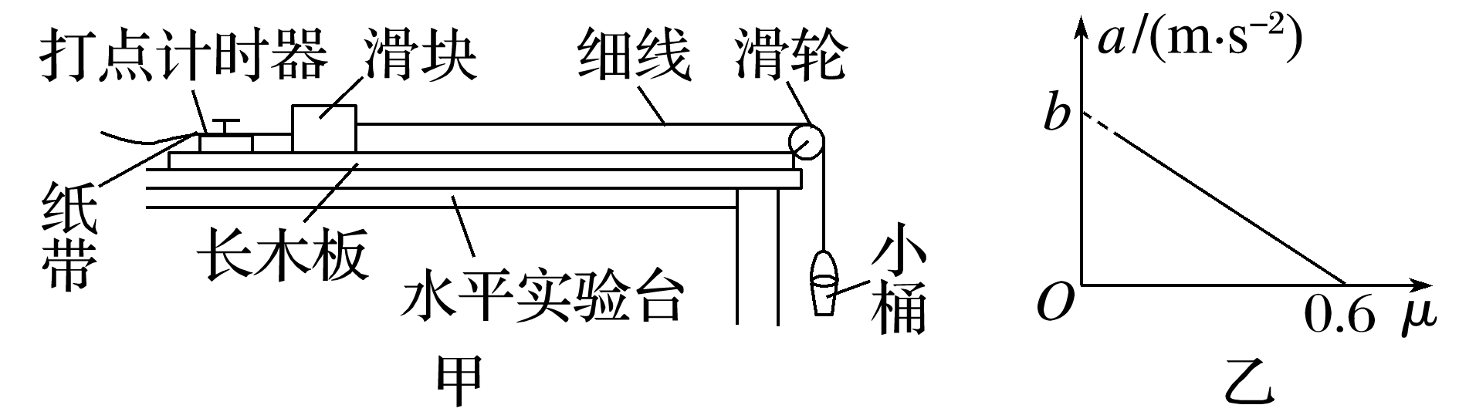

(1)本实验中，__________(填“需要”或“不需要”)平衡摩擦力。

(2)为尽可能准确地完成实验，下列做法正确的是________。

A．实验中必须保证桶和沙子的总质量*m*远小于滑块的质量*M*

B．实验中需要保证滑块的质量*M*不变

C．实验中不需要保证桶和沙子的总质量*m*不变

D．连接滑块的细线要与长木板平行

(3)由图乙可知，若滑块的质量*M*＝1 kg，则小桶和砂子的总质量*m*＝________ kg。理论上，图乙中*b*＝________ m/s2。